Звукотаблица на звук Р
Слова – подсказки: | баРан, | аРбуз, | воРона, | сыР,
 | баРабан, | зебРа, | веРтолет, | жиРаф,
 | носоРог, | кРовать, | коРова, | гРуша,
 | кРужка, | Рыба, | Роза, | Рак

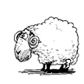 |  | 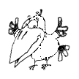 | 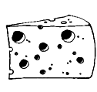
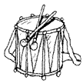 | 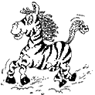 | 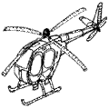 | 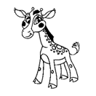
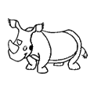 | 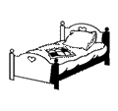 | 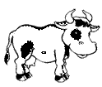 | 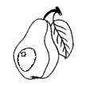
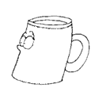 | 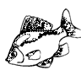 |  | 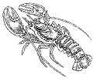
1. Назови все предметы по порядку «змейкой», начиная с картинки со звездочкой (баран, арбуз, ворона, сыр, жираф, вертолет, зебра, барабан и т.д.)
2. Ставь на каждый предмет фишку (можно использовать пуговицу или игрушку – «киндер») и добавляй к называемому предмету сначала слово «пРыг» :
пРыг на баРана
пРыг на аРбуз
пРыг на воРону и т.д.
3. Называй предметы парами таким образом, чтобы у живого предмета в паре был неживой предмет. Например: у баРана – аРбуз, у воРоны – сыР и т.д.
(картинки подобраны парами: живой предмет – неживой предмет).
4. Называй предметы живые красивыми, а неживые - хорошими: баРан – кРасивый, а аРбуз – хоРоший, воРона – кРасивая, а сыР – хоРоший и т.д.
5. Называй предмет, на который ставишь фишку сначала в ЕДИНСТВЕННОМ числе, затем, согласовывай его с числительными ДВА, ПЯТЬ: один баРан, два баРана, пять баРанов и т.д.
6. Назови каждый предмет в уменьшительной форме, если это возможно: баРан - баРашек, аРбуз - аРбузик и т.д.
7. Раскрась живые предметы в красный цвет, неживые предметы – в серый цвет.
8. Показывай и называй баРан – кРасный, аРбуз – сеРый, воРона - кРасная и т.д.
9. Назови, что находится в правом верхнем углу; в нижнем левом углу; в правом нижнем углу; в верхнем левом углу; в верхнем ряду вторым по счету; в нижнем ряду третьим по счету; во втором ряду первым по счету; между ... , над ... , под ... , и т.д. (задание может быть любой сложности).
10. С каждым предметом придумай по одному предложению. (усложненный вариант задания: придумай предложения, используя по два слова из звукотаблицы, например, баРан и аРбуз – БаРан ест аРбуз)
Следи за правильным произношением звука Р!

